Георгий Лаховский
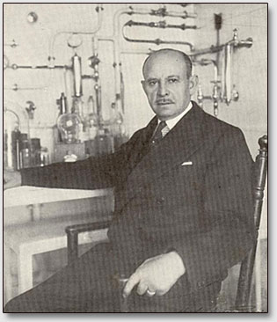
Георгий Лаховский (Georges Lakhovsky) родился в 1870 году в России. После окончания учёбы в инженерном институте города Одессы, он отправляется в 1894 году во Францию. Там он посещает лекции по физике в Сорбонском университете, а также изучает анатомию на медицинском факультете Парижского университета.
Попав в железнодорожную аварию, и чуть не став жертвой этого происшествия, он решает исследовать причины этой аварии. В результате этого расследования родились инженерные предложения об улучшении крепления рельс к шпалам. Это предложение принимается, и Лаховский получает работу.
В 1911 году он серьёзно заболевает. Врачи предсказывают скорую смерть. Вместо того чтобы впасть в горестное бездействие Лаховский полностью погружается в работу, желая использовать каждое мгновение, отпущенное ему жизнью. С целью проверить свою теорию клеточной осцилляции он начинает исследования влияния коротких электромагнитных волн на биологические объекты. В результате этих исследований, позже, когда болезнь отступила, он создаёт электролампы собственной конструкции, на которые были выданы патенты французским (патент номер 601155 от 18.10.1924) и немецким (патент номер 427695 от 26.05.1925) патентными бюро. В 1923 году Лаховским был сконструирован коротковолновый осциллятор (от 2 до 10 метров - для тех времён это было большим достижением), который позволял доказать его теорию клеточной осцилляции.
В феврале 1931 года он создал первый мультиосциллятор, который излучал волны разной длины. В середине этого же года Лаховский испытывает действие этого мультиосциллятора в Парижской поликлинике, с помощью этого прибора ему удаётся излечить несколько больных раком пациентов. На вопрос одного своего друга, почему он не берёт гонорара за лечение, Лаховский ответил: "Я посвятил всю мою жизнь, все мои средства на борьбу с раком. Лучшим вознаграждением, которое я мог бы себе пожелать, это видеть, как с помощью моего аппарата излечиваются бедные люди; нет ничего лучше, чем видеть своих пациентов через несколько лет здоровыми и полными сил, в глазах которых при встречи я читаю благодарность и признательность. Это для меня ценнее всех богатств и почестей этого мира".
Успех Лаховского как грандиозного учёного объясняется его гениальной теорией клеточной осцилляции, согласно которой живые клетки представляют собой маленькие колебательные контуры, излучающие сверхкороткие электромагнитные волны. Такие же волны излучают и звёзды. Благодаря резонансу между клеточными и звёздными волнами осуществляется взаимосвязь жизненных процессов на Земле с процессами, происходящими в космосе. Кроме того, строение земной коры влияет на абсорбцию и рефлексию космических волн. Лаховский также вывел в своей книге "L'Universion" собственную теорию о так называемом Универзионе, который по его словам является вселенским предвечным источником всей жизни и материи.
Георгий Лаховский умер в США в 1942 году. Там же он и похоронен.
Лаховский о своем приборе.
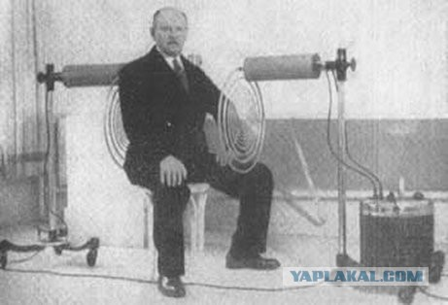
Эксперименты, которые я выполнил в Парижской больнице Salpetriere, совместно с профессором Госсетом по воздействию на раковые опухоли, были описаны и представлены 26 июля 1924, перед Биологическим Обществом. Текст статьи следует.
"Каждый знает, что возможно произвести прививки бактерий tumefaciens в раковых опухолях, возникающих у животных. Именно таким методом мы исследовали множество опухолей, имеющие различную степень развития. В результате воздействия некоторые из них частично уменьшались, но не исчезали полностью. При этом причина, вызвавшая опухоль уничтожалась. В то же время, опухоль удаленная хирургическим методом возникала снова.
Radio-Cellulo-Oscillator
В этой статье мы предлагаем описание генератора, основанного на действии электромагнитных волн самой высокой частоты, полученной посредством Radio-Cellulo-Oscillator Georges Lakhvosky. Этот аппарат генерирует длины волны порядка двух метров и меньше, соответствуя 150 миллионам циклов в секунду. Первый эксперимент был произведен на ранней стадии рака, когда опухоль была размером с вишневую косточку. Эта опухоль облучалась лучами дважды в течении 3 часов каждый раз. В течении следующих дней эта опухоль продолжала расти так же, как и опухоли не подвергавшиеся воздействию облучения. Однако, спустя 16 дней после первой обработки(лечения), опухоли начали сжиматься и высыхать. Несколько дней спустя опухоли были полностью высушены и могли быть очень легко отделены от тела, обычным касанием. Сушащее действие радио-радиации является выборочным и затрагивает только больную часть тела. Даже внутренние больные ткани были разрушены, хотя они были рядом со здоровыми клетками в центре пораженной части тела, показывая, что излучение не затронула здоровые части.

Описание и принцип действия осциллятора Лаховского
Открытие Ляховского было просто поразительным: он предположил, что все живые клетки (человеческие, растений, бактерий, паразитов и т.д.) обладают свойствами, которые обычно ассоциируют с электрическими схемами.
Речь идет о таких характеристиках функционирования клетки, как сопротивление, емкость и индуктивность. При правильной настройке в условиях небольшой постоянной внешней энергетической подпитки нужной частоты, наличие этих 3-х электрических свойств способно вызвать многократно повторяющуюся генерацию или осцилляцию высокочастотных гармонических волн (синусоидальных колебаний). Этот эффект известен как резонанс.
Проще всего понять это, представив себе ребенка, раскачивающегося на качелях на детской площадке. До тех пор, пока взрослый слегка подталкивает качели в нужный момент (нужная «частота»), ребенок будет продолжать качаться непрерывно и высоко. В электронике схемы, способные генерировать подобные многократно повторяющиеся гармонические колебания, называют электромагнитными резонаторами, но более привычным является термин осцилляторы.
Лаховский утверждал, что все живые клетки не только производят и излучают осцилляции (прим. – колебания, вибрации) очень высокой частоты, но они также принимают осцилляции внешних источников, и реагируют на них. Эти внешние источники излучения или осцилляций существуют благодаря космическому излучению, которое непрерывно бомбардирует поверхность Земли.
Это важнейшее осмысление, достигнутое в золотые годы радиотехники, не только привело к открытию нового метода лечения, основывающегося на работе с высокочастотными волнами, но и расширило границы исследовательского поля для новой развивающейся области науки, известной как радионика или радиэстезия. В случае подобия между внешними вибрациями и вибрациям клетки (что означает совпадение частоты внешнего излучения в точности с частотой излучения клетки), жизнестойкость и энергия этой клетки будут увеличены и усилены.
И наоборот, если частоты излучений внешних источников даже слегка отличаются от той, что способствует усилению естественных вибраций клетки, излучение может заглушить или ослабить их. И в результате это приведет к снижению жизнеспособности клетки. Частоты излучения клеток болезнетворных организмов в теле инфицированного человека, отличаются от частот, излучаемых нормальными, здоровыми клетками.
Лаховский обнаружил, что если бы он смог увеличить амплитуду (не частоту) вибраций здоровых клеток людей или растений, страдающих болезненными расстройствами, то это позволило бы подавить и заглушить вибрации, испускаемые болезнетворными клетками, стремящимися прочно обосноваться в теле, и привело бы, таким образом, к гибели этих клеток.
Если бы он увеличил амплитуду колебаний патогенных клеток, то их вибрации взяли бы верх над здоровыми клетками. В результате, человек или растение слабели бы и становились все более больными. Лаховский представлял себе развитие болезни прежде всего как борьбу резонансных вибраций клеток хозяина против вибраций, исходящих от патогенных организмов.
Изначально он доказал свою теорию на растениях. В декабре 1924г. он привил 10-ти саженцам герани вид рака растений, вызывающий образование опухолей. Через 30 дней, опухоли развились на всех саженцах. Он взял одно из этих 10-ти инфицированных растений и просто обмотал его толстой медной проволокой в один виток, получив незамкнутую спираль около 30 см (12 дюймов) в диаметре относительно центра растения, и закрепил ее с помощью эбонитового колышка (Рис.1).
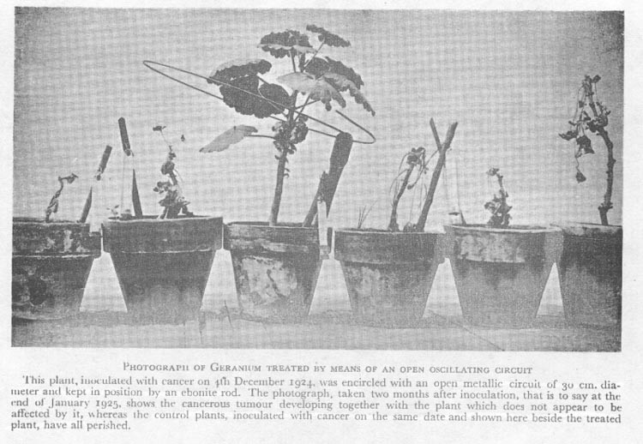
Рис.1 «Фотография герани, излеченной с помощью незамкнутого колебательного контура». Это растение с привитым ему 1 декабря 1924г. раком было обмотано металлической спиралью с диаметром витка 30 см., которая удерживалась благодаря эбонитовым стержням. На фотографии, сделанной два месяца спустя после инфицирования, т.е. в конце января 1925г., можно было увидеть раковое образование, растущее вместе с растением, которое, казалось, никоим образом не страдало от этого. В то время как контрольные саженцы, расставленные по бокам от растения и инфицированные раком в тот же день, все погибли.
Медная спираль послужила в качестве антенны или настроечной катушки, накапливая и концентрируя вибрационную энергию космического излучения чрезвычайно высокой частоты. Диаметр медной петли определял, какой диапазон частот будет улавливаться. Он обнаружил, что 30-ти сантиметровая петля улавливает частоты, которые не выходят за рамки диапазона резонансных частот клеток растения.
Поглощенная энергия усилила природные резонансные вибрации, испускаемые ядрами клеток герани. Это позволило растению подавить вибрации раковых клеток и избавиться от рака. Раковые образования отпали менее чем за 3 недели, и уже через 2 месяца растение обрело цветущий вид. Все остальные привитые растения, лишенные антенны-катушки, умерли в течение 30-ти дней. В своей книге Лаховский приводит фотографии спасенного растения по прошествии 2-х месяцев, 6-ти месяцев и 1 года. Спустя три года, под воздействием все той же первоначальной катушки, растение превратилось в весьма внушительный образец (Рис. 2).
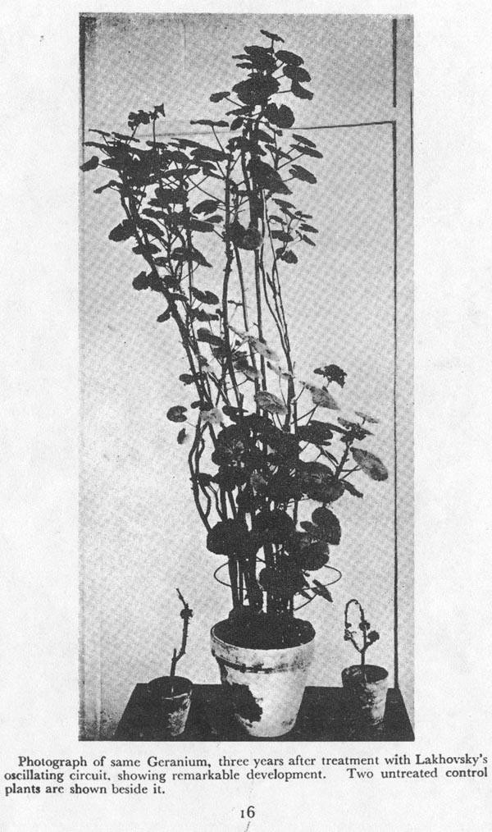
Рис.2 «Фотография той же герани после 3 лет применения колебательного контура Лаховского, запечатлевшая внушительные достижения. Два контрольных образца, не подвергавшихся воздействию, расположены сбоку».
Воодушевившись успехом эксперимента на геранях, Лаховский сделал петли из медной проволоки, которые можно было обернуть вокруг талии, шеи, локтей, запястий, коленей и лодыжек человека или животного, и обнаружил, что при наличии достаточного времени, можно добиться существенного облегчения болезненных симптомов.
Если эти простые спирали носить постоянно, обернув их вокруг определенных частей тела, то они смогут активизировать сопротивляемость клеток и усилить иммунные реакции, что и нужно для защиты от патогенов.
Впоследствии, когда вести об успехе «антенн Лаховского», стали достоянием общественности, многие европейцы захотели приобрести их для себя, и часто людям даже приходилось ждать несколько месяцев из-за большого количества заказов.
Одним из главных объяснений эффективности и целебной силы популярных медных браслетов для запястья, является тот факт, что эти браслеты функционируют как катушки Лаховского (не считая действия следов меди, что также помогает). Для того, чтобы добиться эффекта, описанного Лаховским, очень важно, чтобы катушка (или браслет) были не замкнуты и изготовлены из меди. Замкнутые кольца просто не работают.
Мультиволновой излучатель (осциллятор) (МВО)
Публикация английской версии книги Джорджа Лаховского «Тайна жизни» в самый разгар Второй Мировой войны прошла незамеченной и не получила много отзывов. Но, несмотря на это, внимание всего мира привлекли впечатляющие результаты, достигнутые с помощью его удивительного Мультиволнового осциллятора.
К 1941г. Лаховский перебрался в Нью-Йорк, спасаясь от нацистской оккупации Франции. Марк Клемент в своей книге «Волны, которые исцеляют» рассказал как многие люди и организации пытались наладить контакт с Лаховским, надеясь заработать с помощью МВО-терапии. Один предприимчивый «косметолог» даже снял фильм о нескольких случаях применения МВО, результаты которого «доказали свою привлекательность и оказались убедительными».
Несколько нью-йоркских больниц предложили Ляховскому сотрудничество, надеясь протестировать его аппарат в экспериментальных условиях. Замечательные результаты были получены после 7-ми недельного клинического применения его аппарата в Городском госпитале Нью-Йорка, и после совместных испытаний с известным урологом из Бруклина летом 1941г.
Более позднее издание «Тайн жизни» подробно описывает многие из этих случаев. Но поначалу выглядевшее таким перспективным, развитие применения МВО в Америке быстро свернулось после неожиданной смерти Лаховского в Нью-Йорке в 1942г. в возрасте 73 лет. Его оборудование было изъято из госпиталей, и пациентам сообщили, что этот вид терапии больше не предлагается. Не считая описанного короткого эпизода испытаний в Нью-Йорке, работа Лаховского так и осталась не известной для американской общественности. Даже впечатляющие результаты нью-йоркских исследований были очень быстро забыты. И очень маловероятно, что это произошло без чьей-либо помощи. Скорее всего, кто-то, пожелавший остаться неизвестным, «помог» предать забвению МВО Лаховского в Америке.
МУЛЬТИВОЛНОВОЙ ИЗЛУЧАТЕЛЬ (ОСЦИЛЛЯТОР)
Оригинальный мультиволновой излучатель (осциллятор) был разработан и сконструирован французским инженером Джорджем Лаховским в период с 1920-х годов по 1940-е. Лаховский разглядел в ядре клетки с его волокнистым содержимым подобие электромагнитного колебательного контура, способного передавать и принимать информацию о вибрациях.
Он также полагал, что каждая клетка тела человека имеет собственную частоту внутренних вибраций. Лаховский смотрел на расстройства и болезни, как на войну вибраций клеток человека против вибраций вирусов и бактерий. В случае победы в этой борьбе вибраций патогенных организмов, клетки тела становились энергетически более слабыми и более восприимчивыми к поражению.
Согласно теории Лаховского, чтобы противостоять этой вибрационной атаке необходимо поглощение системой гармонической энергии широкого спектра радиочастот. И тогда, в соответствии с принципом симпатического резонанса, каждая клетка смогла бы распознать в точности необходимую для усиления ее собственных внутренних вибраций частоту, что сделало бы ее более устойчивой к вибрационным атакам вирусов и бактерий. Он предполагал достичь описанного эффекта с помощью его собственного изобретения, сегодня известного как МВО.

